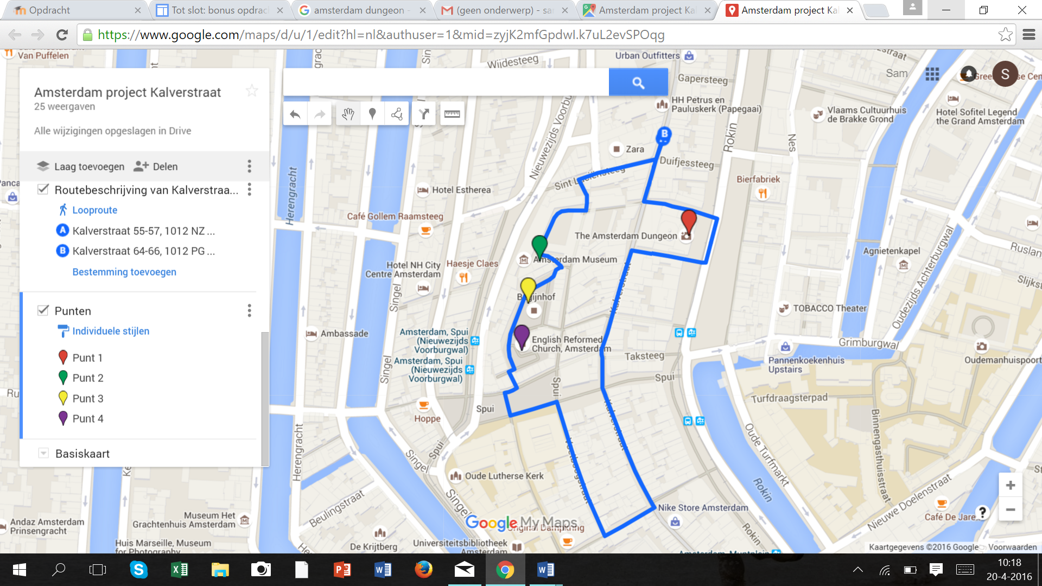Bij het rode punt is The Amsterdam Dungeon. Hier was vroeger, zoals te lezen op de site, een kapel. Probeer maar eens te ontdekken of je sporen ziet van de kapel die er hiervoor was! Als je doorloopt door de drukke Kalverstraat en via de Voetboogstraat kom je bij de English Reformed Church. (Paarse punt) Hier was eerst de orginele Begijnhofskapel, maar de nieuwe Begijnhofskapel zie je als je nog een stukje doorloopt. (Gele punt) Dan kom je namelijk in het idyllische Begijnhof! Kijk maar uit voor de vele toeristen, anders wordt je nog omver gelopen… Nog weer een stukje verder ligt het Amsterdams museum, waar vroeger het burgerweeshuis was. (Groene punt) Als je een museumjaarkaart hebt (of niet) is het zeker het bezoeken waard. Na deze wandeling kan je lekker gaan shoppen in de Kalverstraat of naar de kermis op de dam. Veel plezier met wandelen!